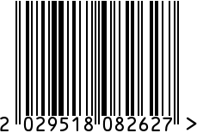

Часы настенные интерьерные
Артикул: L1345A-1
Вес (г): 1160
Габариты (ВхДхШ, см): 45х45х5
Состав: пластик, стекло, металл
Цвет: молочный
Страна: Китай
Продавец: ООО «РУЗОНС»
Адрес: г.Москва, ВН.ТЕР.Г.,
Муниципальный

округ Обручевский, пр-кт Ленинский,
д.111, к.1

Часы настенные интерьерные
Артикул: L1345A-1
Вес (г): 1160
Габариты (ВхДхШ, см): 45х45х5
Состав: пластик, стекло, металл
Цвет: молочный
Страна: Китай
Продавец: ООО «РУЗОНС»
Адрес: г.Москва, ВН.ТЕР.Г.,
Муниципальный
округ Обручевский, пр-кт Ленинский,
д.111, к.1

